LearnIt

Уеб **приложение за обучение** по възможно най-приятния начин чрез лесни за разбиране и занимателни **видео уроци**!

Всички ресурси за курса са взаимствани от сайта на [SoftUni](https://softuni.bg/), така че сте

повече от добре дошли да разгледате техния уебсайт.

# Категория

Уеб приложение.

# Възрастова група

Над 16 години.

# Описание

Проектът представлява **онлайн платформа** за обучение по **програмиране**. Идеята е потребителите да могат чрез забавни занимателни и интерактивни **видео уроци** да се запознаят с основите на различните езици за програмиране и съпътстващите ги технологии. Проектът поддържа създаване на **акаунти (за ученици и учители)**, като само учители могат да създават акаунти на други учители, **записване за даден курс**, учителите могат да **създават/променят/изтриват курсове/лекции**, всеки потребител може да си **променя акаунта**.

Проектът е подходящ за потребители на всякаква възраст (както на 6, така и на 60), които имат желание да се занимават с програмиране.

Проектът има много възможности за развитие: можем да добавим форум за учениците и учителите, можем да започнем сами да си изготвяме материалите, тъй като в момента изполваме и разчитаме на материалите на СофтУни (за сега проектът е с цел упражнение и затвърдяване на знанията за работа с Entity Framework, т.е. **не е deploy-нат**, така че не се опитваме да използваме материалите на СофтУни с комерсиална цел).

За повече информация, разгледайте по-подробното описание на проекта.

# Екип

* **Кристиян Гърчев** – разработил целия проект
  + SoftUni username: **Kristyan025**, Tel. 0899942928, E-mail: [kristyangarchev@gmail.com](mailto:kristyangarchev@gmail.com)

# Линк за изтегляне / демо / видео

Линк към проекта: <https://github.com/Kristiyan025/LearnIt>.

Може да свалите проекта и да го тествате локално, като следвате [Guide](https://github.com/Kristiyan025/LearnIt/blob/main/LearnIt/README.md)-a за начаните конфигурации.

# Технологии0

Използвани технологии: ASP.NET, MVC, Entity Framework, HTML5, CSS3, JavaScript.

# Сорс код

Линк към сорс кода: <https://github.com/Kristiyan025/LearnIt>

# Подробно описание

Project

([SoftUni](https://softuni.bg/) Clone)

1. Съдържание

3 Функционалност ………………………………………………………………………. 3

3.1 Начална страница и навигационна лента 3

3.2 Долна част на сайта 4

3.3 Курсове 5

3.4 Форум 7

3.5 За нас 8

3.6 Контакти 8

3.7 Регистрация………………………………………………………………………….9

3.8 Моят акаунт……………………………………………………………………………10

4 Възможност за развитие на проекта………………………………………12

Всички учебнни материали са взаимстввани от страхотния сайт на онлайн университета [SoftUni](https://softuni.bg/), така че може да използвате линка за да го посетитие и разгледате.

# Цел на приложението

Целта на приложението е да помогне на учениците (или хората от всякаква възраст) да усвоят първоначални умения за програмиране. Как става това? – Чрез нашите онлайн лекции! За сега в сайта имаме повече от 3 курса, в които има по повече от 10 лекции. По този начин потребителите придобиват знания, които ще могат да използват в тяхната професионална кариера. Тези курсове са основата на всеки програмист!

# Функционалност

## Начална страница и навигационна лента

Състои се от навигационна лента, която съдържа 7 бутона, съответно – home бутон (който препраща потребителя към началната страница), courses (при който когато мишката се премести върху него – се показва падащо меню с няколко избора за преглеждане на специфичен курс), форум (който за сега не работи, но ще има функционалността на ,,форум‘‘, при който потребителите може да си обменят въпроси и да създават разнообразни теми за каквото си пожелаят), about us (описание за нашият сайт и какво представлява), contacts (показва местоположението на нашата организация чрез Google Maps, телефонен номер и имейл за връзка, и снимка на сградата, в която работим) и login in / sign up (съответно – влизане в текущ акаунт и регистриране на нов такъв).

И в центъра на страницата пише – как, защо и с каква цел създадохме този сайт.

 Малко по-отдолу има панел с наличните курсове на потребителя.

## Долна част на сайта

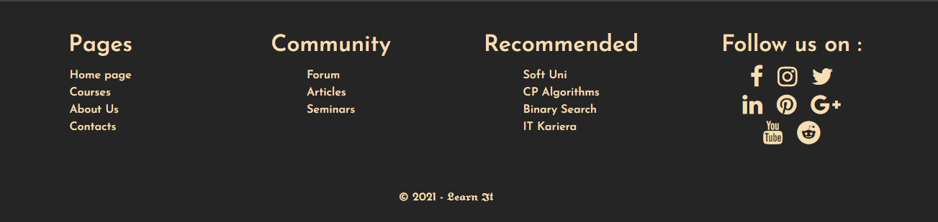Долната част на сайта представлява правоъгълно помещение с препратка към страниците, които се намират в навигационната лента, хипервръзки, които отвеждат потребителя към съответните сайтове (SoftUni -> сайтът на Софт Уни, IT Kariera -> сайтът на ИТ Кариера и т.н.) и бутони за препратка към социалните мрежи, които до момента не работят (защото просто нямаме такива, свързани със сайта) и най-отдолу имаме copyright символ, който показва, че сайтът не може да се използва по каквито и да е причини без наше съгласие.

## Курсове

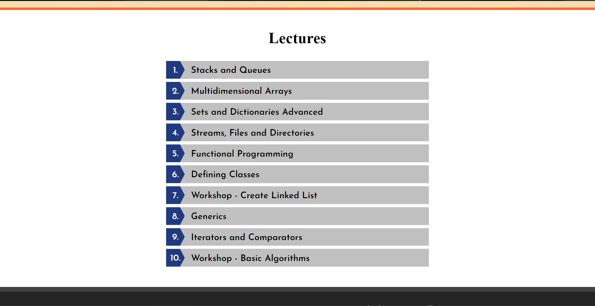Страницата ,,Курсове“ съдържа заглавието на избрания от потребители курс, снимка със заглавието на съответния курс, описание, начална и крайна дата на дадения курс и всички лекции, свързани към него. 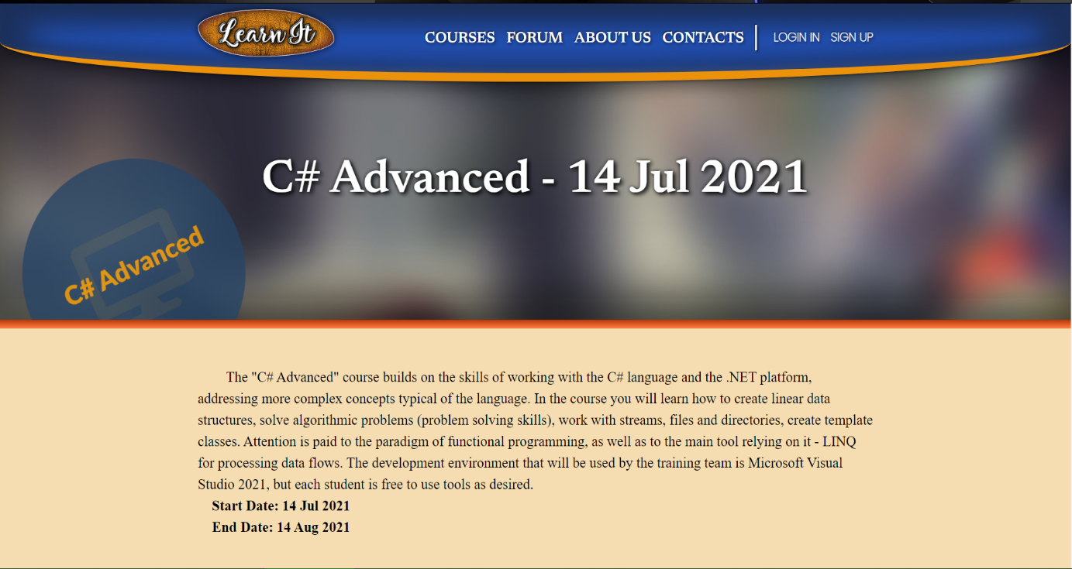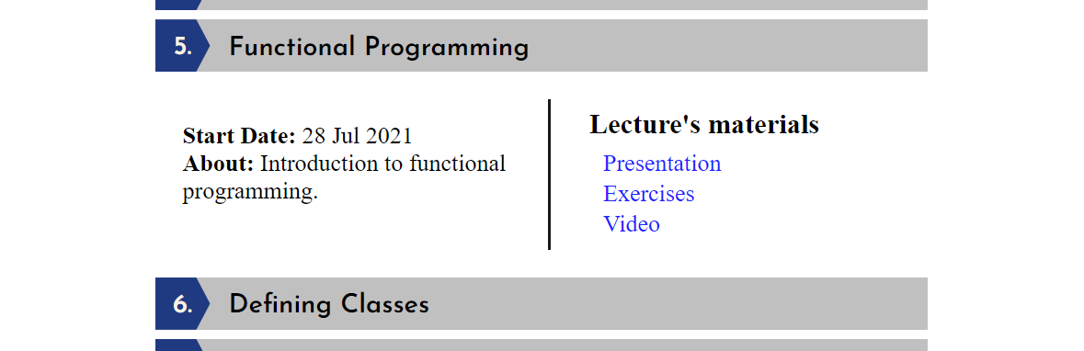Когато кликнем на желаещата от нас лекция се появява информация, свързана към нея и материалите за лекцията – Презентация и упражнения (за които задължително трябва да имате акаунт в Софт Уни) и видео за самата лекция. 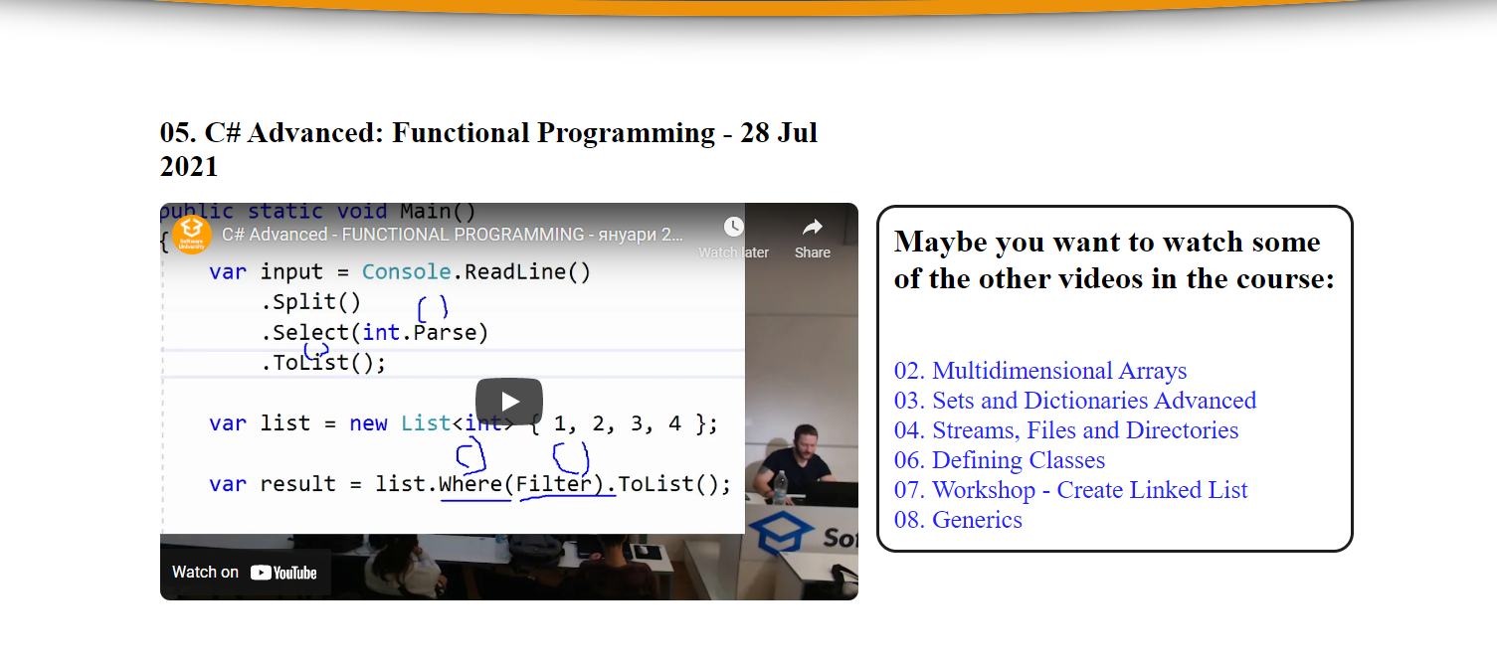

Кликването на бутона ,,Видео‘‘ отваря страница с показания отгоре модел. Тоест, заглавие, номер и датата на самата лекция, по подразбиране – видеото към нея и отдясно се намира меню с лекциите преди и след нея (по-точно - до 3 лекции след и до 3 лекции преди нея), като всяка от хипервръзките препраща към избраната от потребителя лекция.

Ако сме регистрирани като учител може да променяме, добавяме и премахваме курсове и лекции.

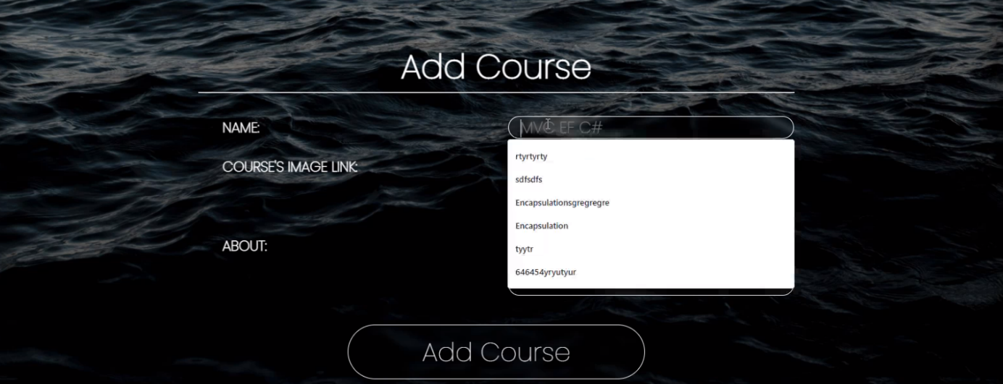

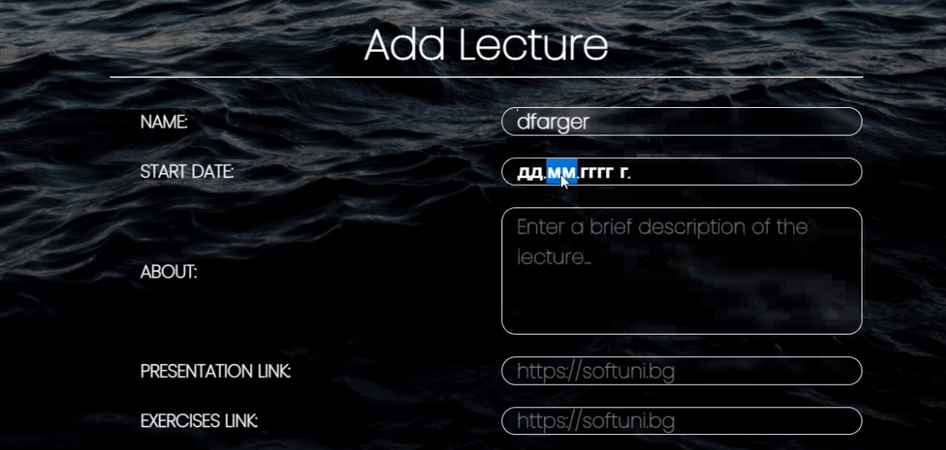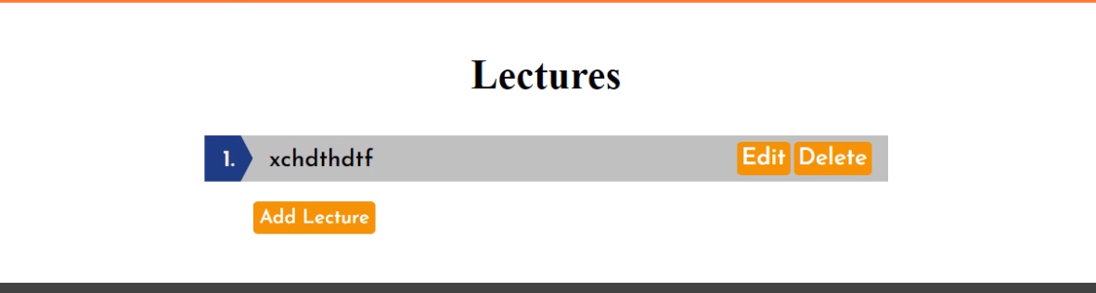

## Форум

За жалост, не ни остана време да направим и форум към сайта. Но скоро може и да има 😊

## За нас

Страницата ,,За нас‘‘ както споменато по-горе – съдържа кратка информация за сайта и какво представлява.

## Контакти

В страницата ,,Контакти‘‘ се съдържа информация за нас (организацията), а именно – телефонен номер и имейл за връзка, адрес на сградата, в която работим, нейна снимка и нейното местоположение на Google Maps.

*Когато кликнем на телефонният номер се отваря диалогов прозорец за извършване на обаждане. 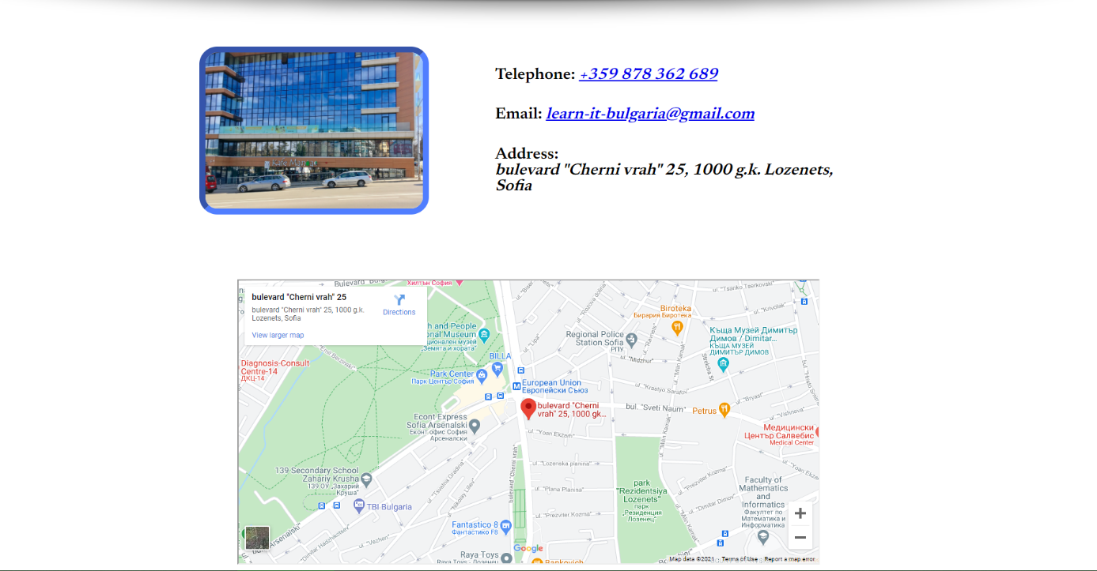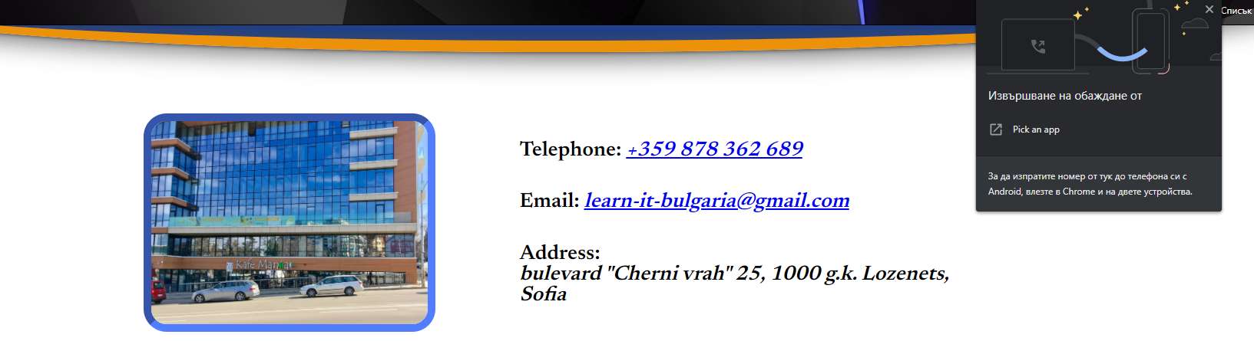

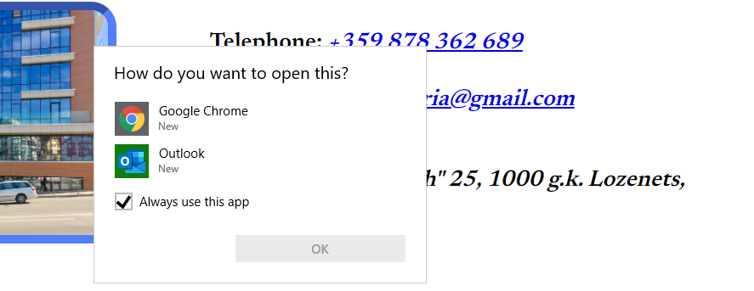*Когато кликнем на имейла се отваря приложението по подразбиране на компютъра, чрез което можете веднага да изпратите имейл до нас.

## 3.7 ,,Login in / Sign up”



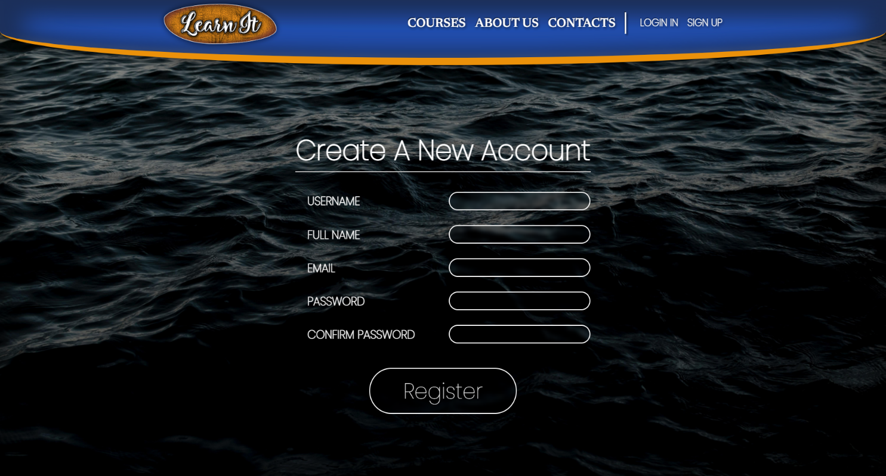Чрез бутона ,,Sign Up’’ се отваря нова страница със следната регистрационна форма –

В нея трябва да се въведат – Потребителско име, Името и фамилията на потребителя, Имейл, Парола и потвърждаване на паролата.

Чрез бутона ,,Login In’’ се отваря нова страница със следната регистрационна форма –

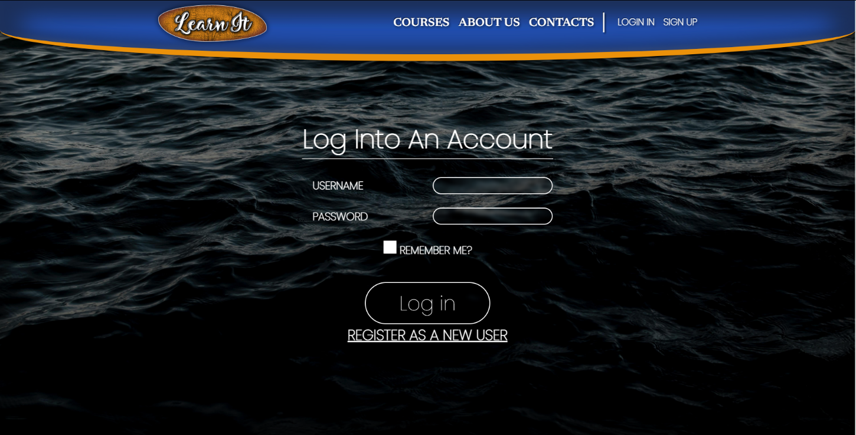

В нея трябва да се въведат – Съществуващо потребителско име и съответната парола към него. Ако нямате акаунт, по-отдолу има препратка към регистрационната форма.

## 3.8 Моят акаунт

Когато потребителят кликне на своя акаунт го препраща в отделна страница, където се съдържа цялата информация въведена от текущия потребител.

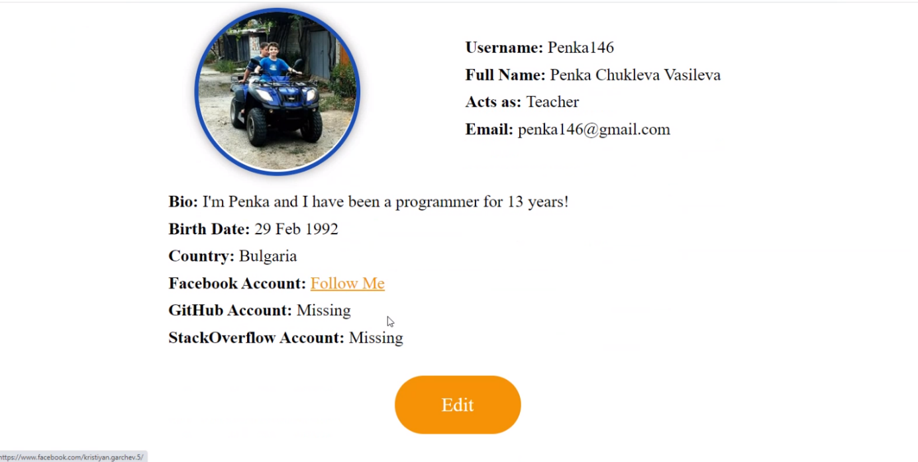

# Възможност за развитие на проекта

Това, което остана да направим е форумът. Мястото, в което потребителите се свързват един с друг чрез разни теми.

